cassinelli_sbarbaro

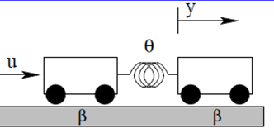

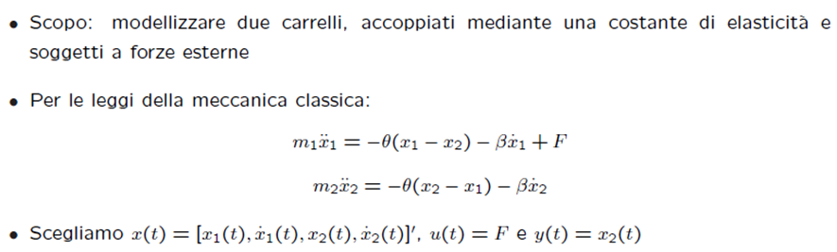

Definire un controllo perché il sistema possa inseguire alcuni stati di riferimento a piacere.

Formulare e modellare il problema in forma discreta.

Come prima cosa abbiamo fatto diventare le 2 equazioni date 4 equazioni, rinominando le variabili. Dal sistema risultante abbiamo ricavato le matrici A, B. Dopo siamo passati ad avere un sistema a tempo discreto, discretizzando le matrici. Di esso abbiamo studiato la stabilità, constatando la presenza di un polo sul bordo del cerchio di raggio unitario. Quindi il Sistema non è asintoticamente stabile. Al Sistema abbiamo deciso di applicare un controllo LQT per stabilizzarlo e nello stesso tempo per fargli seguire un riferiemento a piacere. Per esempio abbiamo provato a dare una velocità ai due carrelli uguale e costante nel tempo. Volendo un controllo ottimo abbiamo ricavato le costanti K, Lg e il vettore g applicando l’algoritmo basato sulla soluzione dell’equazioni di Riccati. Abbiamo infine trovato i valori dello stato del Sistema usando le equazioni di stato con A, B K, Lg e g.